МИНИСТЕРСТВО НАУКИ И ВЫСШЕГО ОБРАЗОВАНИЯ РОССИЙСКОЙ ФЕДЕРАЦИИ

федеральное государственное бюджетное образовательное учреждение

высшего образования

**«УЛЬЯНОВСКИЙ ГОСУДАРСТВЕННЫЙ ТЕХНИЧЕСКИЙ УНИВЕРСИТЕТ»**

Кафедра «Вычислительная техника»

Дисциплина «Интеллектуальные САПР»

**Лабораторная работа №4**

**«Основы нейронных сетей»**

Выполнил:

студент группы ИВТАПбд-41

Кондратьев П. С.

Проверил:

к.т.н. Святов К. В.

Ульяновск, 2019

Задание:

Data Set

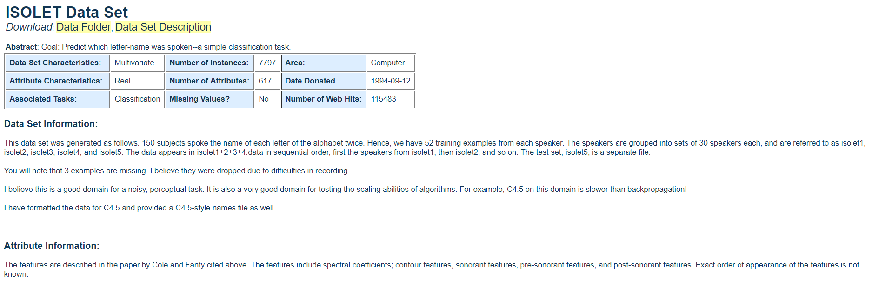

1. Написать программу, которая разделяет исходную выборку на обучающую и тестовую (training set, validation set, test set), если такое разделение не предусмотрено предложенным набором данных.

Набор данных представляет из себя 2 файла: pendigits.tes и pendigits.tra, т.е уже data set разделен на исходную выборку на обучающую и тестовую.

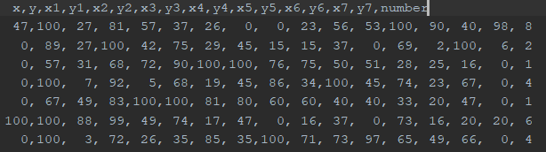

Рис. 1 Файл pendigits.tra

Файл состоит из координат x и y точки и последней колонки класса числа.

Пример первой строки обучающейся выборки:

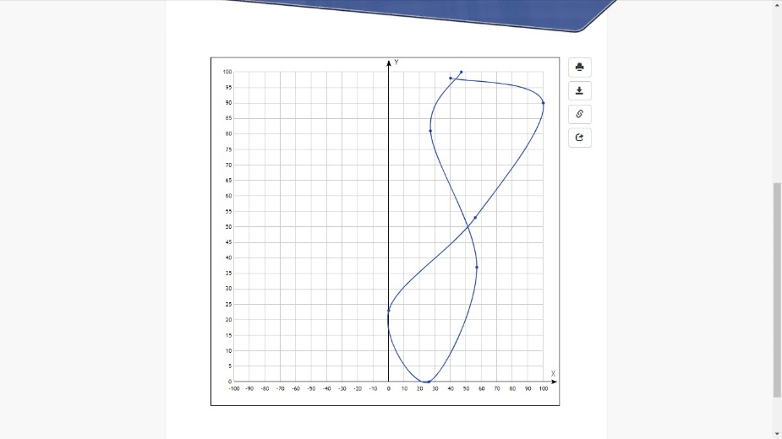

1. Произвести масштабирование признаков (scaling).
2. С использованием библиотеки scikit-learn обучить 2 модели нейронной сети (Perceptron и MLPClassifier) по обучающей выборке. Перед обучением необходимо осуществить масштабирование признаков. Пример MLPClassifier.

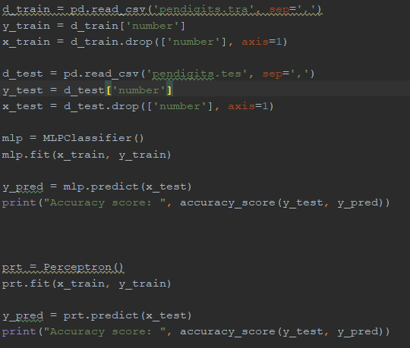

1. Проверить точность модели по тестовой выборке.



1. Провести эксперименты и определить наилучшие параметры коэффициента обучения, параметра регуляризации, функции оптимизации. Данные экспериментов необходимо представить в отчете (графики, ход проведения эксперимента, выводы).

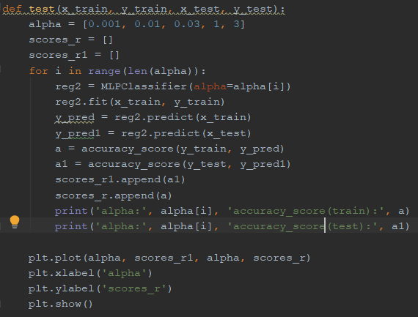

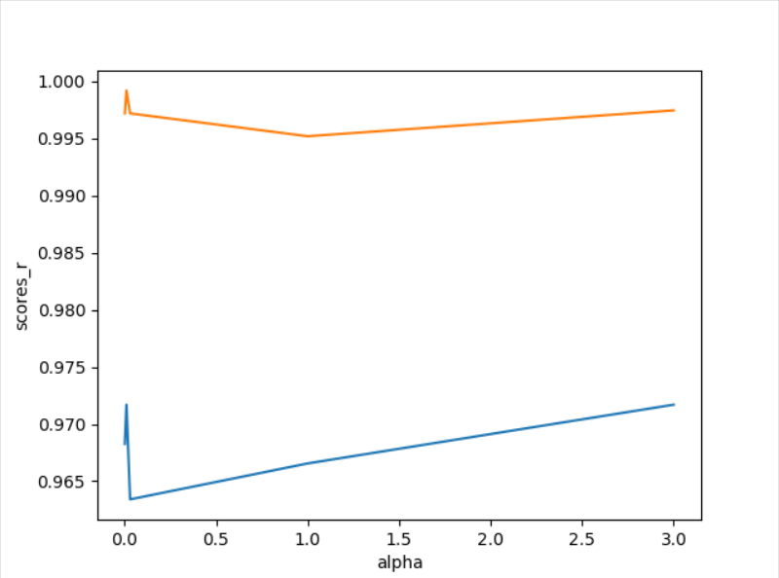

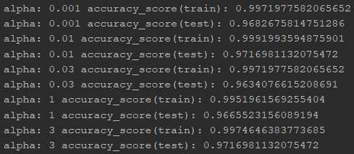

Вывод: в ходе работы были изучены 2 модели нейронной сети (Perceptron и MLPClassifier). Проверены экспериментально наилучшие параметры коэффициента обучения, параметра регуляризации, функции оптимизации.